- 中科曙光公司介绍
曙光信息产业股份有限公司（以下简称“中科曙光”）是在中国科学院大力推动下，以国家“863”计划重大科研成果为基础组建的国家高新技术企业。公司主要从事研究、开发、生产制造高性能计算机、通用服务器及存储产品，并围绕高端计算机提供软件开发、系统集成与技术服务。2014年，中科曙光成功在上海证券交易所上市（股票代码：603019）。
中科曙光是国内高性能计算领域的领军企业，亚洲第一大高性能计算机厂商，2009-2016年连续8年蝉联中国高性能计算机TOP100排行榜市场份额第一。由曙光公司研发的“星云”高性能计算机在第35届全球超级计算机“TOP500”中以每秒系统峰值达三千万亿次(3PFlops)、每秒实测Linpack值达1.271千万亿次的速度，取得了全球第二的成绩，成为世界上第三台实测性能超千万亿次的超级计算机，再次向国人力证了“中国速度”。
自成立以来，曙光公司始终倡导着“自主创新服务中国”的品牌理念，以全面、专业、增值的服务为广大中国用户提供良好的应用体验。如今，曙光公司的硬件产品、解决方案、云计算服务已被广泛应用于政府、能源、互联网、教育、气象、医疗及公共事业等多个领域。
凭借多年在高端计算领域的技术积累，曙光公司正在逐步从“硬件提供商”向“云计算服务提供商”迈进；并在近几年“潜心”布局全国云计算的宏伟蓝图，目前已在我国西南、华南、华中、东北等地成功实现了“城市云”布局，筹建了成都、无锡、南京、包头等多个城市云计算中心，为快速高效地提升区域经济建设，丰富人们日常生活所需信息资源提供了坚实的科技保障。
  - 曙光产品介绍
曙光公司的产品和服务覆盖服务器、高性能计算、存储、安全、基础设施、云计算等，为不同行业和领域的用户提供软硬件一体的整体解决方案和技术服务。
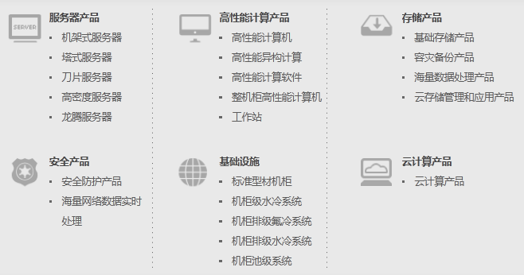

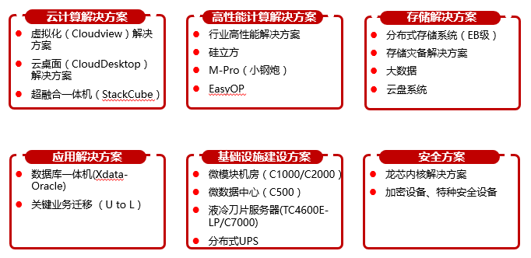

曙光服务器发展历程
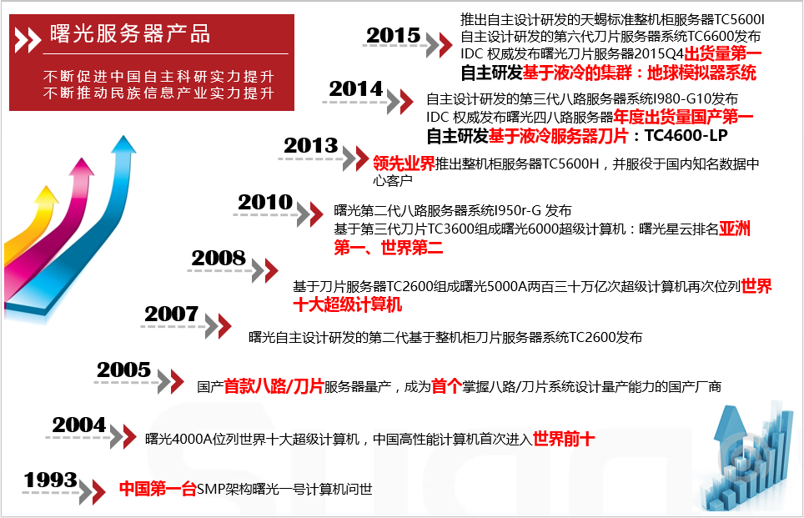

八路高端服务器
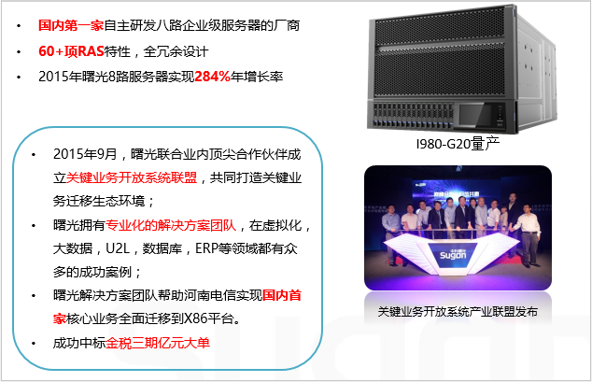

刀片服务器
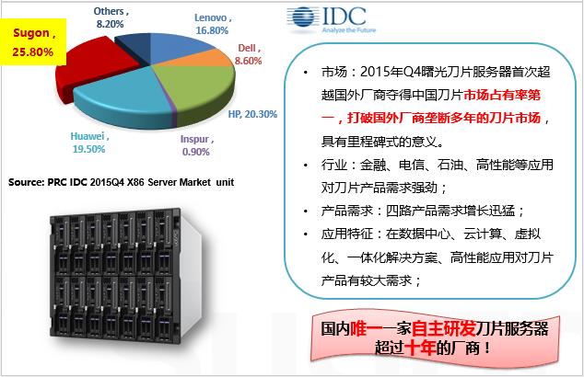

液冷服务器
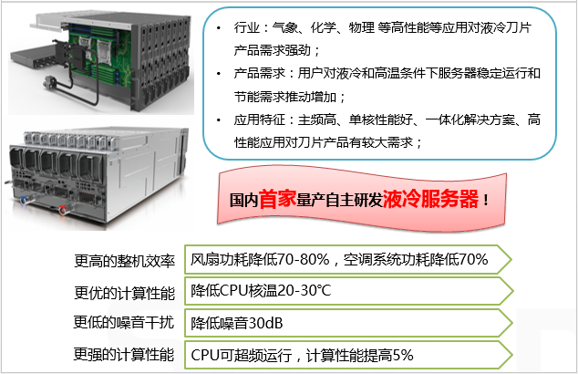

曙光分布式存储系统
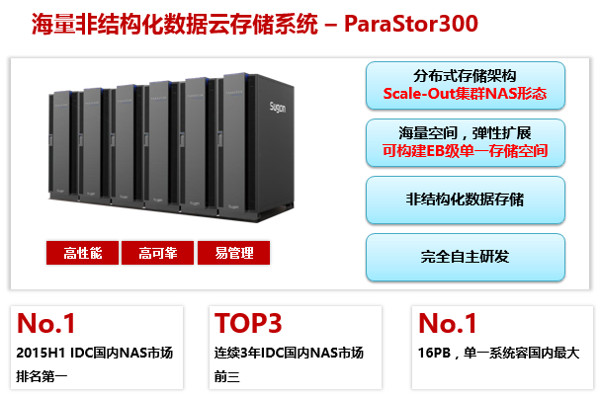

曙光大数据分析平台
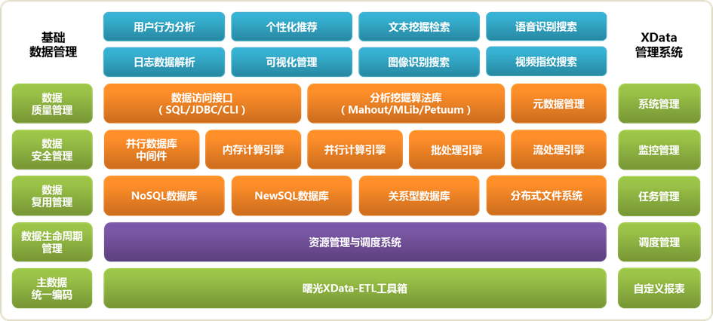

微模块机房
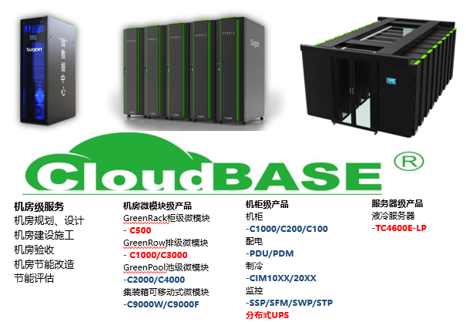
  - 业务布局
中科曙光是中科院计算所的下属企业，是在科技部、工信部、中科院大力推动下，以国家“863”计划重大科研成果为基础组建的国有控股上市公司（股票代码：603019）。
目前，中科曙光的产业布局覆盖全国，在北京、天津及全国29个地区开设了分公司和办事处；另外，在全国11个城市建设了城市云中心；
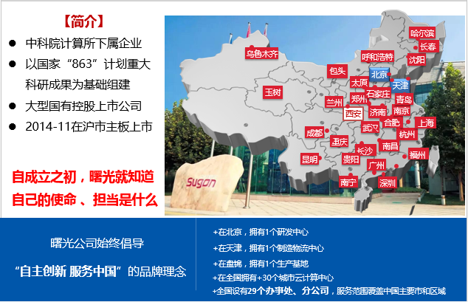
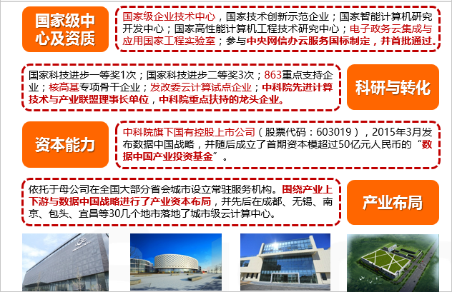
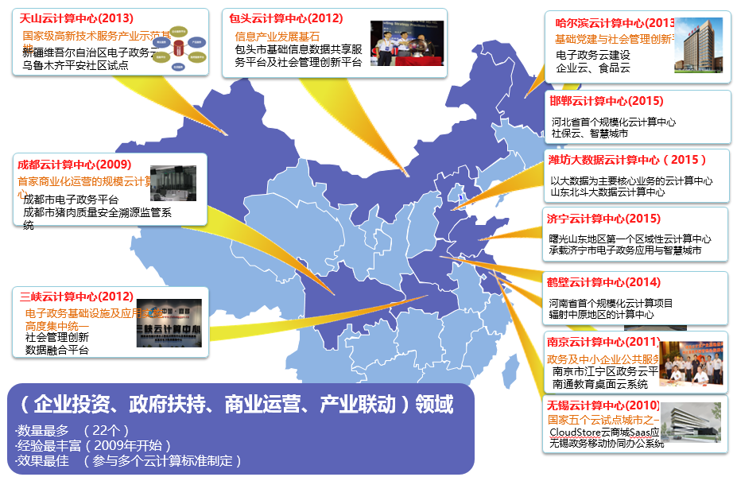

- 公安行业部分案例介绍
  - 新疆公安云

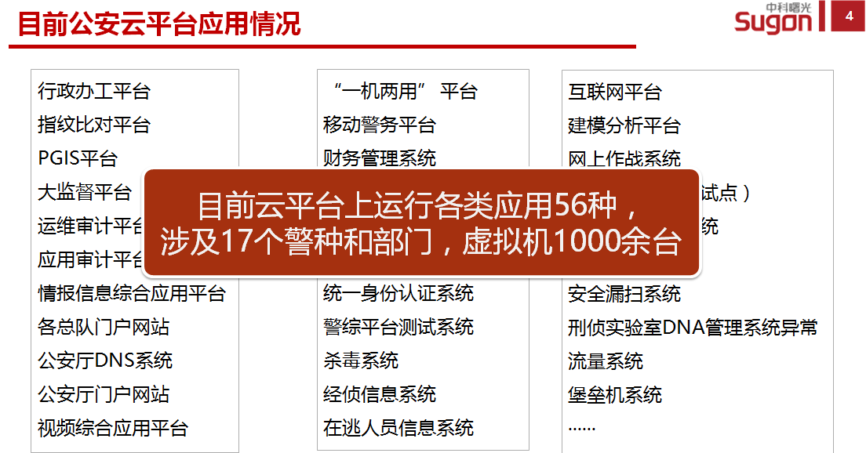
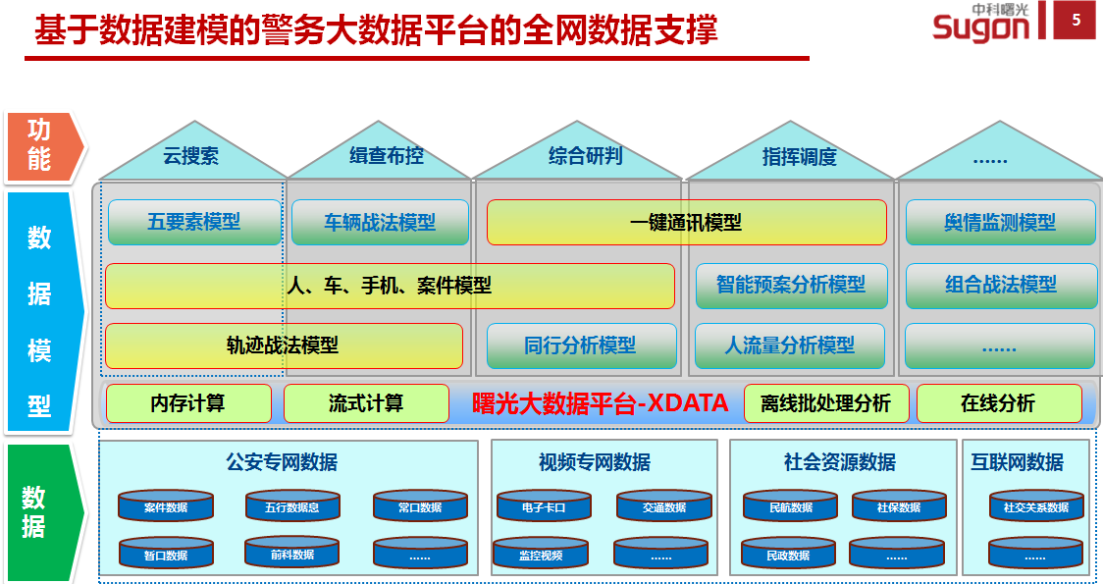

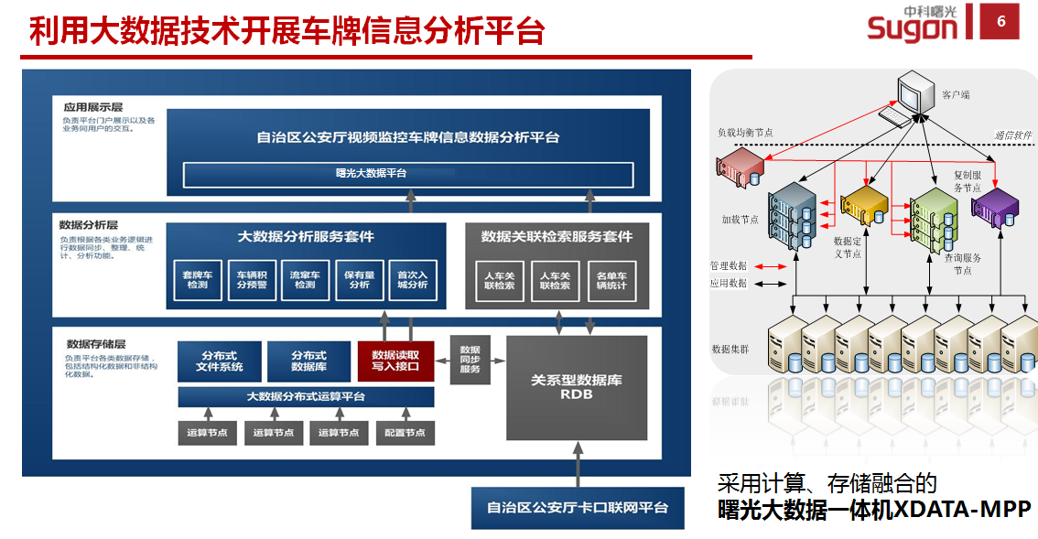

  - 北京公安警务云
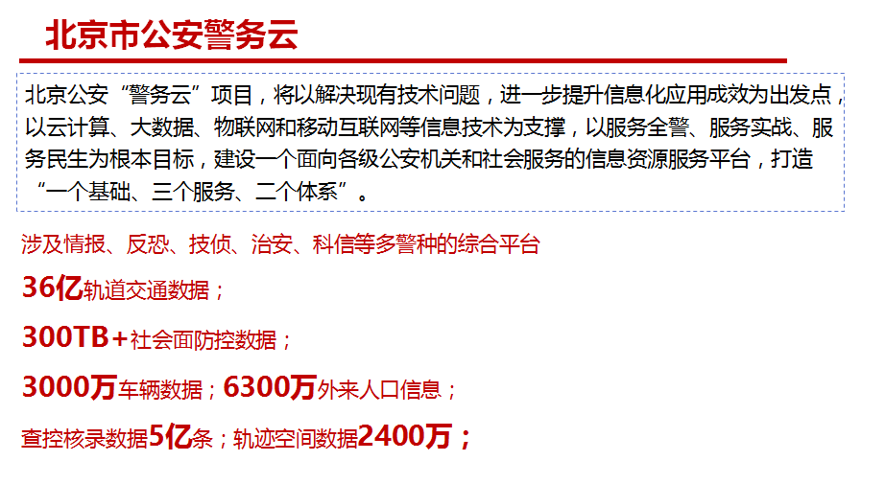
  - 北京公安云大数据

  - 包头市公安云

  - 宜昌城市视频监控云项目
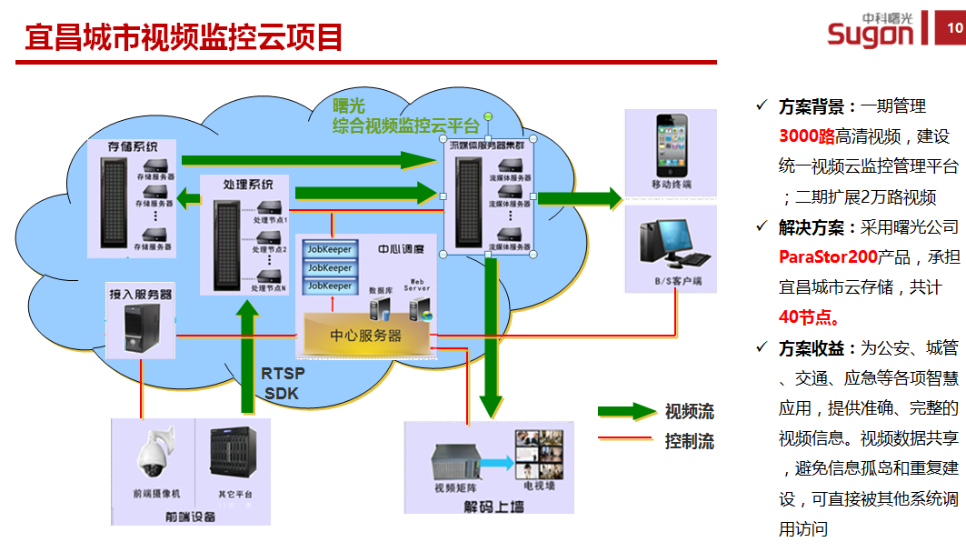
  - 徐州市公安局警务大数据平台
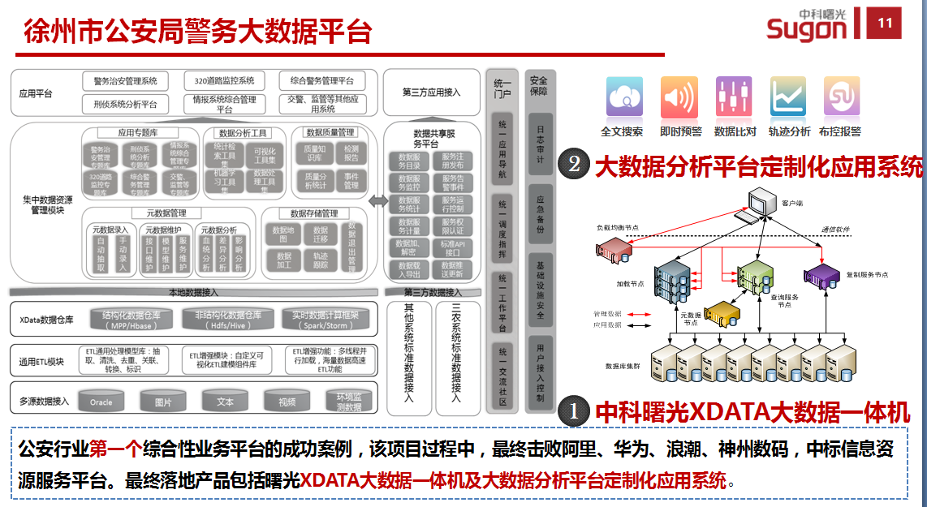
  - 其他公安云存储



